**Министерство науки и высшего образования Российской Федерации**

**Федеральное государственное бюджетное образовательное учреждение**

**высшего образования**

**Воронежский государственный технический университет**

**Факультет информационных технологий и компьютерной безопасности**

**Кафедра искусственного интеллекта и цифровых технологий**

**ОТЧЕТ ПО ЛАБОРАТОРНОЙ РАБОТЕ №4**

По дисциплине: Основы программирования и алгоритмизации

наименование

на тему: «Принципы построения алгоритмов»

Автор работы: Стадник И. А. группа бТИИ-242

подпись, дата инициалы, фамилия обозначение

Направление подготовки:

09.03.02 «Информационные системы и технологии»

номер, наименование

Руководитель:

подпись, дата должность, инициалы, фамилия

Воронеж

2024

ПОСТАНОВКА ЗАДАЧИ

Цель задачи: научиться строить алгоритмы, написать программу в соответствии с заданием и оформить отчёт о проделанной работе.

Вариант задания: 18

Задание: *Два поезда длиной L1 и L2 движутся со скоростями V1 и V2 навстречу друг другу. Определить продолжительность их прохождения один против другого.*

ВЫПОЛНЕНИЕ ЗАДАНИЯ

1. **Построение алгоритма**

Для начала построю алгоритм работы программы. Нужно рассчитать,

за какое время эти поезда пройдут один против другого.

На основе представленного в текстовом варианте алгоритма сделаю блок-схему. Для реализации схемы был использован Paint 3D. Ориентируясь на текстовый вариант, составляю визуальный алгоритм (Рисунок 1).

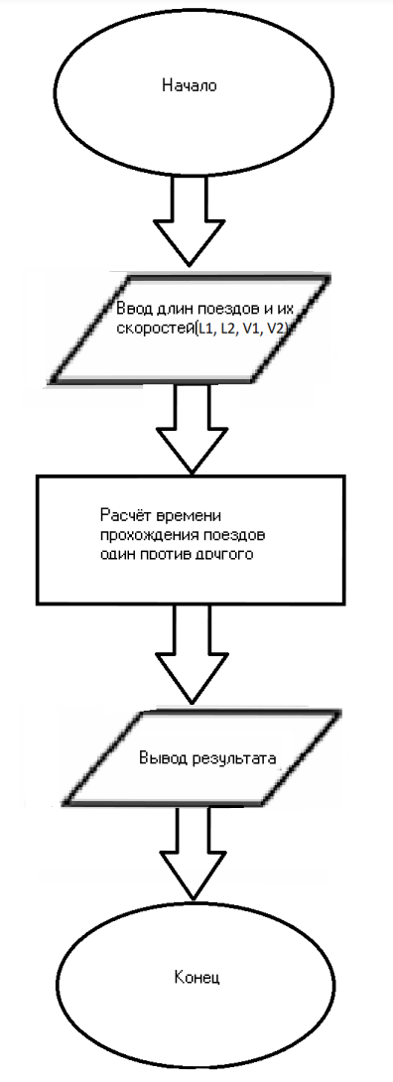

Рисунок 1 – линейная блок-схема

1. **Написание программы**

Алгоритм работы программы продуман. Остается реализовать его в программе. Для этого нужно определиться со средой разработки. В моем случае это будет *Visual Studio.*

Открываю среду разработки, создаю файл «Task4.c» (Рисунок 2) и начинаю работать. Подключаю нужные директивы через #include (в случае задания – *<stdio.h>*, *<locale.h>*. Объявляю функцию *main()*, отвечающую за работу всего кода, в ней подключаю русский язык и создадаю переменные L1, L2, V1, V2, которым присвоим соответственно значения длины поезда 1, поезда 2 и скорость поезда 1 и поезда 2, (Рисунок 3).

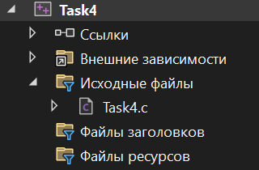 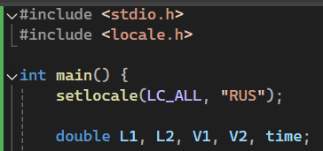

Рисунок 2 – создание проекта Рисунок 3 – объявление функции и переменных

Делаю запрос к пользователю при помощи четырёх функций: *printf()* (для вывода текста) и *scanf_s()* (для получения значений), (Рисунок 4).

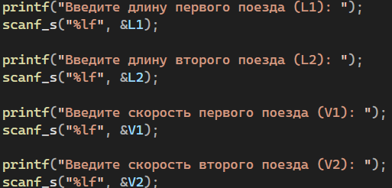

Рисунок 4 – запрос к пользователю для получения значений

Инициализирую новую переменную time, которая будет хранить время, за которое поезда пройдут мимо друг друга. (Суммарная длина поездов делится на суммарную скорость). Она понадобится в окончательном выводе результата (Рисунок 5).



Рисунок 5 – добавление переменной для расчёта времени.

Сразу вывожу нужный результат, используя функцию *printf()*. Так как будет производить деление, все переменные изначально объявлены классом double для большей точности, а вывод ограничен двумя знаками после запятой. (Рисунок 6).



Рисунок 6 – Вывод результата

Для проверки правильности работы программы ввожу значения: 100, 150, 20, 30 и вывожу результат. (Рисунок 7).

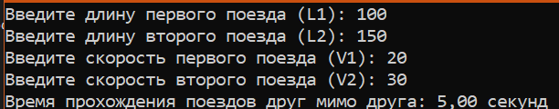

Рисунок 7 – Проверка программы

Сохраняю файл и загружаю на GitHub.

ВЫВОД

В работе научился строить алгоритмы, написал программу в соответствии с заданием и оформил отчёт о проделанной работе. Проверил и отладил программу, а также сохранил её на GitHub.

СПИСОК ИСПОЛЬЗОВАННЫХ ИСТОЧНИКОВ

Сайт «Практикум по Си» - https://sites.google.com/view/course-of-study1-c/